デジタルサイネージ放映予定原稿
柏駅周辺イベントのお知らせ
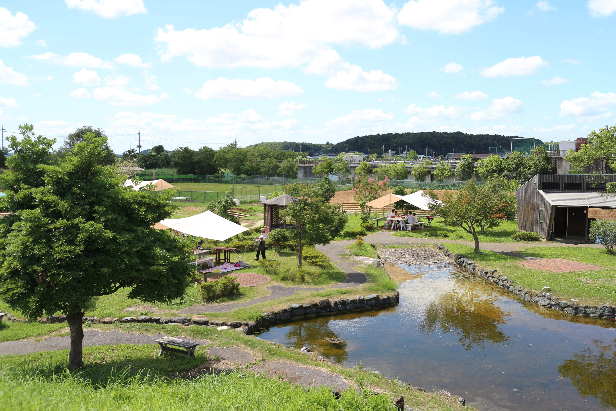 | 【手賀沼観光の魅力展「手賀沼とりっぷ」】  豊かな自然はもちろん、バーベキュー施設や遊覧船など、手賀沼観光の魅力を紹介します。  ♦開催日：7月8日(土)～7月30日(日)  ※7月16日(日)を除く  ♦開催時間：午前9:00～午後7:00  ♦会場：かしわインフォメーションセンター  情報提供：かしわインフォメーションセンター

